Netzwerk Erzählcafé Schweiz
Werkstattgespräch 5
28. März 2019

Das Erzählcafé auf dem Prüfstand:

Erzählen – zuhören – Resonanz erfahren

«Resonanz bleibt das Versprechen der Moderne, Entfremdung aber ist ihre Realität.»
Hartmut Rosa

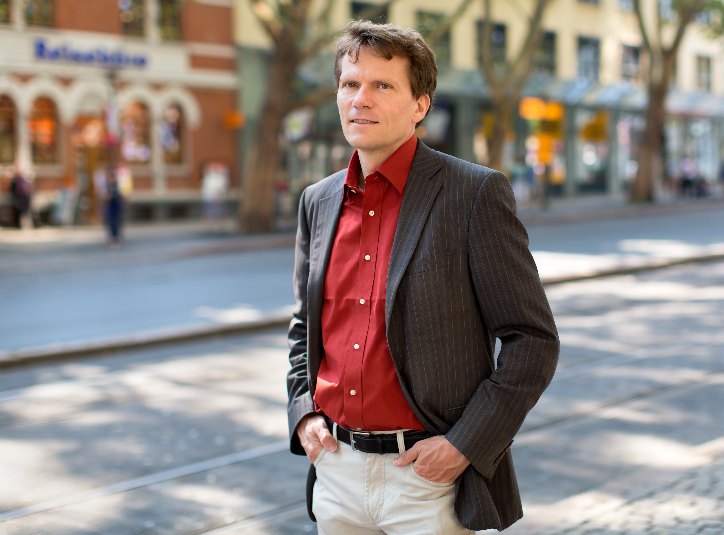
Hartmut Rosa © juergen-bauer.com
Werkstattgespräch Februar 2018

Programm

9.00 Welcome und Begrüssungs-Kaffee
9.30 Begrüssung: Robert Sempach und
Susi Sennhauser
9.35 Einführung: Was geschieht im Erzählcafé?
Johanna Kohn
9.45 Wie entwickelt sich das Netzwerk
Erzählcafé Schweiz?
Rhea Braunwalder/Robert Sempach
10.00 10 Erzählcafés zu verschiedenen Themen
Anschliessend Reflexion der Erfahrungen
12.00 Austausch im Plenum

13.00 Gemeinsames Mittagessen

14.00 Erzählen – zuhören – Resonanz erfahren
Prof. Dr. Hartmut Rosa
Zu jeder der drei Sequenzen des Referats erfolgt ein Austausch in Resonanzgruppen
16.00 Zusammenfassung und Ausblick

16.15 Ausklang beim Zvieri
Tagungsmoderation: Gert Dressel / Jessica Schnelle
Anmeldung: https://www.netzwerk-erzählcafé.ch
Auskünfte: info@netzwerk-erzählcafé.ch

Detaillierte Informationen unter:
www.netzwerk-erzählcafé.ch

Weitere Infos unter www.erzählcafe.ch

Zeit 9.00 –17.00 Uhr
Ort Migros Limmatplatz, 8005 Zürich, HH4
Kosten Fr. 80.– (Tageskasse)
Inkl. Mittagessen und Pausengetränke

Wie kann eine Gesellschaft mit den aktuellen und zukünftigen Entwicklungen in der Welt umgehen? Der Soziologe Hartmut Rosa beschreibt eine Alternative zur Steigerungslogik und Weltbeherrschung und verwendet dafür den Begriff der Resonanz. «Eine bessere Welt ist möglich, und sie lässt sich daran erkennen, dass ihr zentraler Massstab nicht mehr das Beherrschen und Verfügen ist, sondern das Hören und Antworten.»
Die Resonanztheorie von Hartmut Rosa bietet einen Bezugsrahmen, um die Essenz von Erzählcafés zu beschreiben. Und um zu verstehen, wie Erzählen und Zuhören gelingen und etwas Neues entstehen kann.
Das Werkstattgespräch «Das Erzählcafé auf dem Prüfstand» fragt am Donnerstag, 28. März 2019:
- Welche Haltungen und Rahmenbedingungen erleichtern das Erzählen und Zuhören?
- Wie bringen uns Erzählungen zum Staunen? Wann berührt uns eine Geschichte?
- Sind Erzählcafés Resonanzräume? Wie erfahren wir Resonanz in Erzählcafés?
Ziele
- Erzählcafés erleben
- Voraussetzungen und Rahmenbedingungen, die das Selbst- und Fremdverstehen in Erzählcafés fördern und reflektieren
- Die Wirkung von Erzählcafés mit Hilfe von Hartmut Rosas Resonanztheorie überprüfen
- Austauschen und Vernetzen

